**Actividad de Trabajo N° 1 Sexto° Básico**

|  |  |  |
| --- | --- | --- |
| **Sonido** | **Largo** | **Corto** |
| Quia - Figuras musicales |  |  |
| Símbolo de semicorchea Gratis Dibujos Animados Imágene｜Illustoon ES |  |  |
| Quia - Figuras musicales |  |  |
| Quia - Figuras musicales |  |  |
| 🎼 Imágenes de notas musicales 🎵 |  |  |

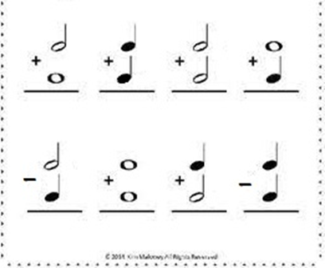**Actividad de Trabajo N° 2**

Suma o resta

las figuras rítmicas

Colocando el número

que resulta de estas

operaciones:

